ПРАВИТЕЛЬСТВО ОРЛОВСКОЙ ОБЛАСТИ

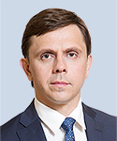
Клычков
Андрей Евгеньевич
Губернатор Орловской области
Дата рождения: 2.09.1979 г.

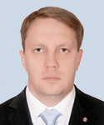
Тарасов
Вадим Александрович
заместитель Губернатора Орловской области по планированию, экономике и финансам
Дата рождения: 19.08.1975 г.

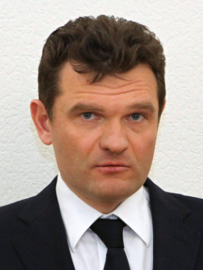
Бирюков
Александр Петрович
заместитель Губернатора Орловской области - руководитель Представительства Орловской области при Правительстве Российской Федерации

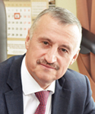
Ивановский
Владимир Сергеевич
первый заместитель Губернатора Орловской области в Правительстве Орловской области

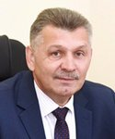
Ревякин
Олег Николаевич
заместитель Губернатора Орловской области в Правительстве Орловской области по социальной политике
Дата рождения: 4.12.1966 г.

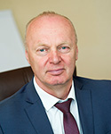
Борзенков
Сергей Петрович
заместитель Губернатора Орловской области в Правительстве Орловской области по развитию агропромышленного комплекса
Дата рождения: 4.11.1963 г.

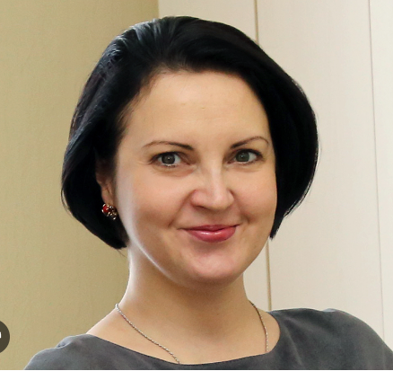
Проваленкова
Ирина Валерьевна
заместитель Губернатора Орловской области в Правительстве Орловской области по внутренней политике, представитель Губернатора Орловской области в Орловском областном Совете народных депутатов

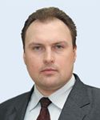
Шалимов
Александр Иванович
руководитель Администрации Губернатора и Правительства Орловской области

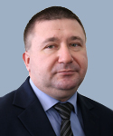
Антонцев
Сергей Юрьевич
член Правительства Орловской области - руководитель Департамента экономического развития и инвестиционной деятельности Орловской области
Дата рождения: 20.01.1973 г.

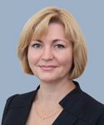
Сапожникова
Елена Валентиновна
член Правительства Орловской области - руководитель Департамента финансов Орловской области
Дата рождения: 22.05.1969 г.

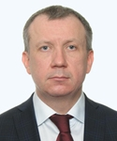
Леонов
Денис Александрович
член Правительства Орловской области - руководитель Департамента промышленности и торговли Орловской области

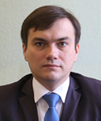
Артемов
Андрей Владимирович
член Правительства Орловской области - руководитель Департамента информационных технологий Орловской области


Платонова
Ольга Юрьевна
член Правительства Орловской области - руководитель Департамента государственного имущества и земельных отношений Орловской области
Дата рождения: 16.09.1967 г.

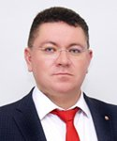
Субботин
Алексей Сергеевич
член Правительства Орловской области – руководитель Департамента дорожного хозяйства, транспорта и реализации государственных строительных программ Орловской области

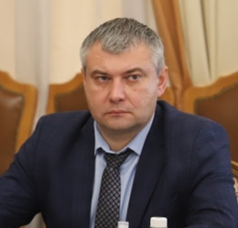
Латынин
Сергей Сергеевич
член Правительства Орловской области – руководитель Департамента жилищно-коммунального хозяйства, топливно-энергетического комплекса и энергосбережения Орловской области

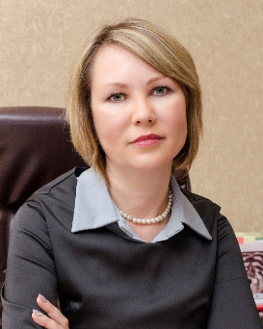
Патронова
Ирина Александровна
член Правительства Орловской области - руководитель Департамента образования Орловской области

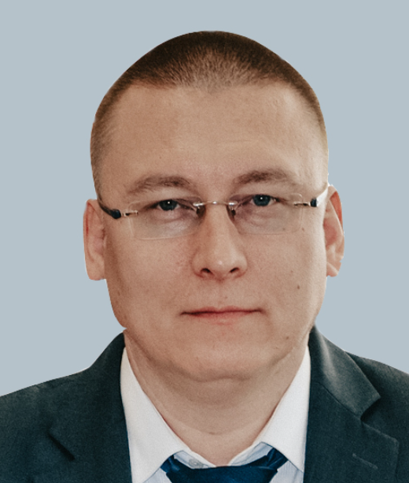
Игорь Петчин
член Правительства Орловской области - руководитель Департамента здравоохранения Орловской области


Гаврилина
Ирина Александровна
член Правительства Орловской области – руководитель Департамента социальной защиты, опеки и попечительства, труда и занятости Орловской области

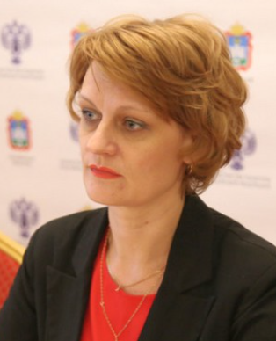
Георгиева
Наталья Петровна
член Правительства Орловской области - руководитель Департамента культуры Орловской области

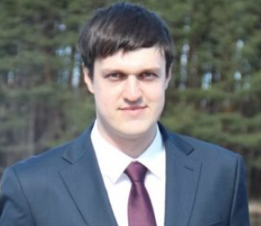
Берестов
Алексей Игоревич
исполняющий обязанности члена Правительства Орловской области - руководителя Департамента физической культуры и спорта Орловской области

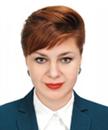
Суровцева
Евгения Сергеевна
член Правительства Орловской области – руководитель Департамента сельского хозяйства Орловской области

